День музыки.
Добрый день!
«Без музыки наша жизнь была бы ошибкой» — сказал Ницше. И большинство людей, безусловно, согласятся с ним.
В 1975 году по решению ЮНЕСКО был учрежден международный день музыки, который проводится 1 октября. Одним из основателей этого дня был Д.Д. Шостакович – великий композитор – классик XX века. Он говорил: «Любите и изучайте великое искусство музыки. Оно откроет вам целый мир высоких чувств. Оно сделает вас духовно богаче, чище, совершеннее. Благодаря музыке вы найдете в себе новые, неведомые вам прежде силы. Вы увидите жизнь в новых тонах и красках».
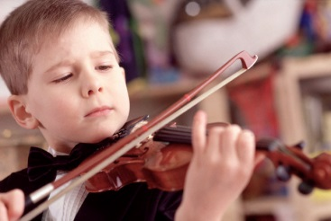
1.Утренняя гимнастика "Для чего нужна зарядка" https://youtu.be/hRMsbkeTy7E

2. Ребята, вас ждет Интерактивная игра "Угадай мелодию" 56f80a3a1671783e5288487d68e24390.pdf
3.Ребята предлагаю музыкальные игры с движениями - во время таких игр можно вволю повеселиться и никогда не будет скучно!
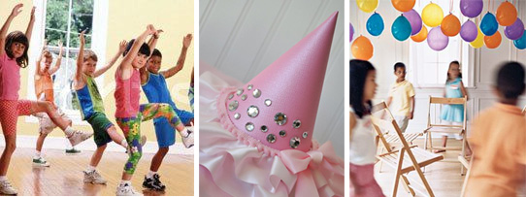
Музыкальная игра "Зеркало"
Выбирается ведущий, который встаёт лицом ко всем остальным. Он будет главным задающим, а остальные – его отражениями в зеркале. Под весёлую и озорную музыку ведущий начинает показывать различные движения, которые «отражения» должны в точности повторить. Это могут быть прыжки, приседания, махи руками или ногами, танцевальные па – всё, что угодно. По окончании мелодии (обычно 2-2,5 минут) выбирается новый ведущий.
Игра "Необычные танцы"
Выбирается 5 коротких музыкальных композиций. Под первую из них нужно станцевать только руками, под вторую – только ногами, затем только головой, потом – только лицом, и наконец, всем вместе.

Вы можете принять участие во всех мероприятиях или в каком - то одном.
Фотографии отсылайте по адресу: olga-ya70@yandex.ru до 15.00
Не забудьте указать свою фамилию, имя и название мероприятия
Авторов самых лучших работ ждут грамоты.
До новых встреч! Спасибо! Молодцы!

